Nedarvningsprincipper: Mendelsk og ikke-mendelsk arvegang

Opgave 1
Læs bogen side 124-127

Opgave 2
Udfyld skemaet nedenfor med en kort forklarende tekst til hvert fagbegreb.
Hvis der er fagbegreber i teksten (skrevet i kursiv), som du er usikker på, tilføjer du dem i skemaet og skriver ligeledes en forklarende tekst til dem.
Fagbegreb | Forklaring
Co-dominans
Ufuldstændig dominans (manglende dominans)
Ren linje
Parentalgenerationen
F₁-generationen
F₂-generationen
Koblede gener
Epistasi

Opgave 3
Se denne film om ufuldstændig dominans, co-dominans, polygenetiske træk og epistasi (7:11 minutter). Suppler ovenstående skema med konkrete eksempler.
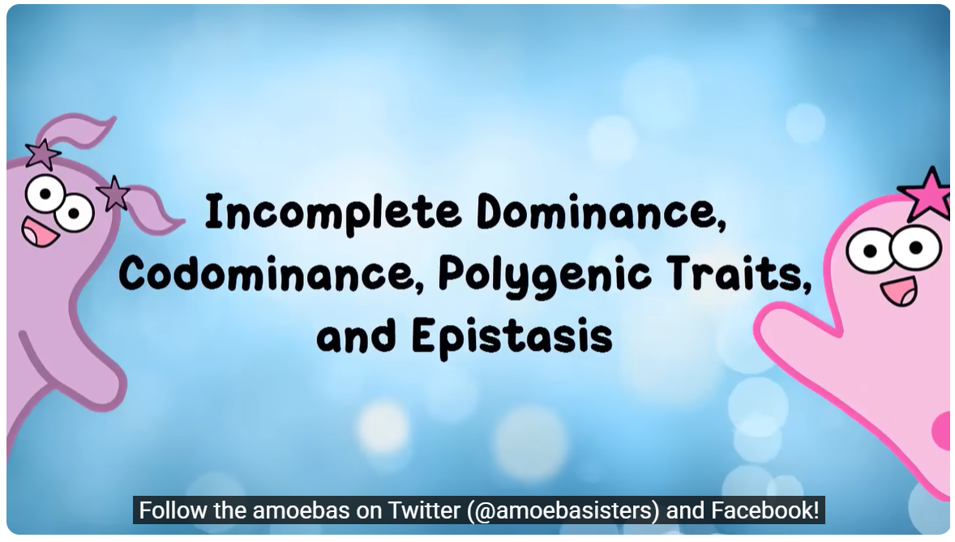

Opgave 4
Brug figuren nedenfor til at forklare Mendels 1. arvelov (kønscelleloven).
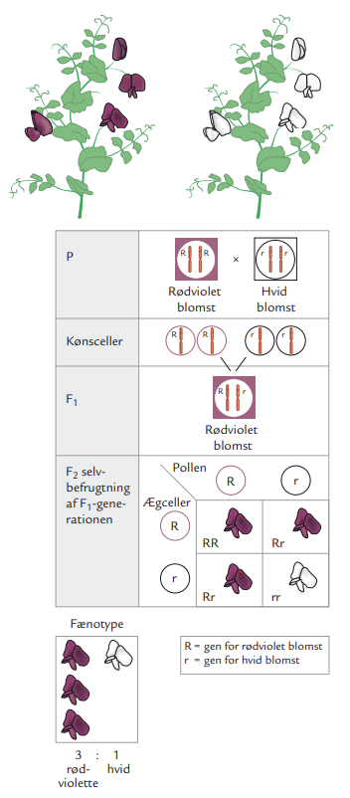

Opgave 5
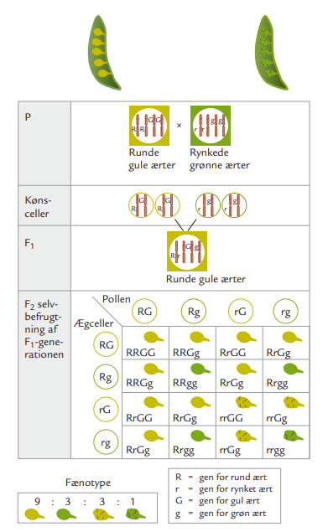
Brug figuren nedenfor til at forklare Mendels 2. arvelov (uafhængighedsloven).

Opgave 6
Begreber: To-gens nedarvning, ren linje, udspaltningsforhold, alleler, fænotype og genotype, kønsceller, P-, F₁- og F₂ generation.

- Hvor mange fænotyper viser figuren?
- Hvilke træk er i spil?
- Angiv køernes genotyper i P-generationen og F₁-generationen.
- Lav et krydsningsskema for F₂.
- Hvad er forholdet mellem de fire fænotyper i F₂-generationen (udspaltningsforholdet)?

